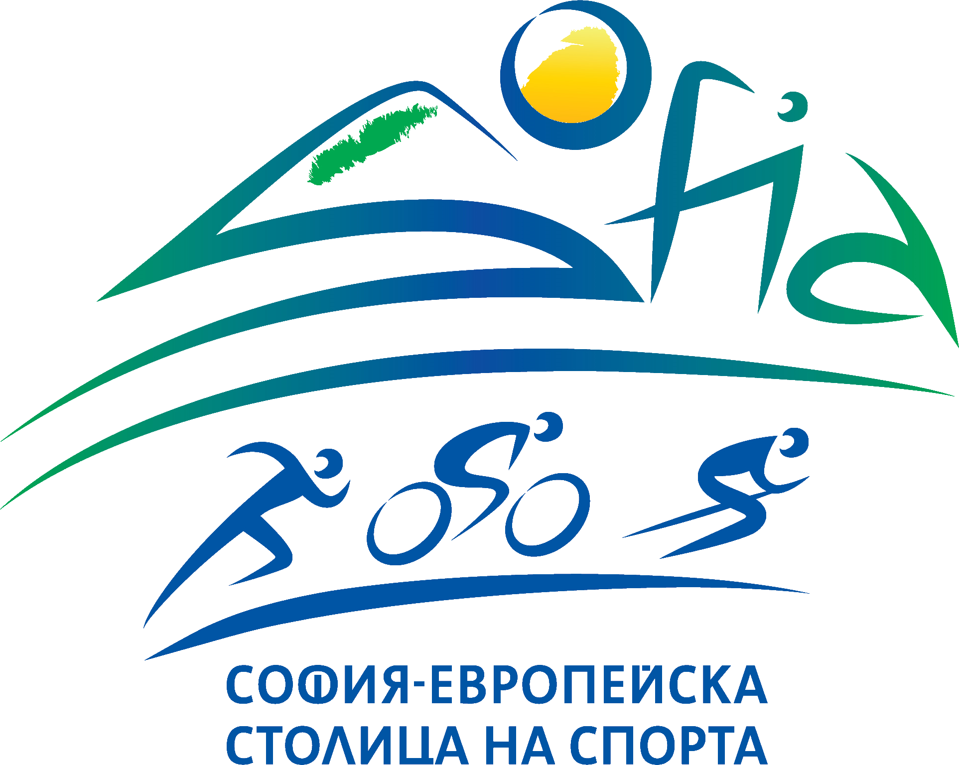
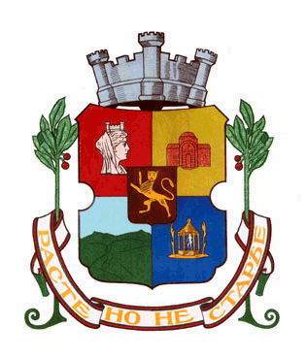
Приложение № 4

Указания за изисквания и представяне на пакет от документи за спортни клубове по Програма
за развитие на детско-юношеския спорт на територията на Столична община за 2019 г.

№ | Изисквания/ критерии, на които трябва да отговаря спортният клуб | Изисквания, които ще бъдат проверени/ доказани по административен път от Столична община/ дирекция ПИСТ и ММС | Задължителни изисквания за приложени документи от спортния клуб  /хартиен носител, с гриф «вярно с оригинала»/
1. | Вписан в Централния регистър на ЮЛНЦ на Министерството на правосъдието, 3 /три/ години преди дата и година на кандидатстване |  | Копие на Удостоверение за вписване в Централния регистър на ЮЛНЦ на Министерството на правосъдието, 3 /три / години преди дата и година на кандидатстване
2. | Линцензиран спортен клуб, развиващ дейност на територията на Столична община |  | Не се изисква и не се прилага документ от спортния клуб
3. | Регистриран по Закона за юридическите лица с нестопанска цел, съгласно Съдебно решение |  | Не се изисква и не се прилага документ от спортния клуб
4. | Удостоверение за Актуално състояние/ Булстат |  | Извадка от интернет страницата на Търговския регистър и регистър ЮЛНЦ, от която е видно актуалното състояние на спортния клуб към датата на подаване на заявлението, заверено с гриф „вярно с оригинала” подпис и печат на СК или копие от удостоверение за актуално състояние от Софийски градски съд, издадено в годината, в която се обявява процедура за включване в Програмата
5. | Няма парични задължения към държавата |  | Удостоверения по чл. 87, ал. 6 от Данъчно – осигурителния процесуален кодекс /ДОПК/ за липса на парични задължения към държавата /от НАП/ към датата на подаване на заявлението
6. | Няма парични задължения към Столична община | Удостоверения по чл. 87, ал. 6 от Данъчно – осигурителния процесуален кодекс /ДОПК/ за липса на парични задължения и платени данъци към Столична община към датата на подаване на заявлението /СО/ | Не се изисква и не се прилага документ от спортния клуб
7. | Няма задължения/ действащи договорни взаимоотношения към Столична община по предходни проекти, дейности | Сключени и/или неизпълнени договори по Програма за развитие на физическото възпитание и спорта /СО/ и други договори със СО | Не се изисква и не се прилага документ от спортния клуб
8. | Регистрация в Националния регистър на спортните организации в Република България към Министерство на младежта и спорта и развива олимпийски спорт | Лиценз в Националния регистър на спортните организации в Република България към Министерство на младежта и спорта /ММС/ | Не се изисква и не се прилага документ от спортния клуб
9. | Няма задължения /влезли договорни взаимоотношения/ към Министерството на младежта и спорта | Сключени и/или неизпълнени договори към Министерството на младежта и спорта /ММС/ | Не се изисква и не се прилага документ от спортния клуб
10. | Членство към съответната Национална федерация | Удостоверение за членство на спортния клуб към съответната Национална федерация - 2 /две/ години от датата и година на кандидатстване /ММС/ | Не се изисква и не се прилага документ от спортния клуб
11. | Осигурено съфинансиране и наличие на собствени средства в размер до 10 % от общата стойност на проектната дейност |  | Копие от Протокол на Управителния съвет на СК с Решения за кандидатстване с проект и съфинансиране на дейности, съгласно изисквания, Глава VII, т. 2 от Правилата на Програма за развитие на ДЮС
12. | Договор, удостоверяващ правото на спортния клуб за ползване на спортен обект |  | Копие на договор, удостоверяващ правото на спортния клуб за ползване на спортен обект за периода на проектните дейности
13. | Договори със спортно-педагогическите кадри |  | Копия от Договори със спортно-педагогическите кадри, в съответствие с Наредба № 2 от 27 март 2017 г. за професионалната правоспособност и квалификация на спортно-педагогическите кадри, издадена от министъра на младежта и спорта (обн. ДВ. бр. 29 от 7.04.2017 г.), които ще провеждат педагогическата дейност, за която кандидатства клубът, съгласно показатели за съответствие на спортните клубове – за колективни видове спорт – 2 /двама/ треньори и за индивидуални видове спорт– 2 /двама/ треньори
14. | Води счетоводна отчетност, в съответствие с изискванията на Закона за счетоводството и приложимите счетоводни стандарти |  | Декларация за липса на конфликт на интереси, съгласно приложена Декларация
15. | Изпълнява антидопинговите правила на спортните федерации |  | Декларация за липса на конфликт на интереси, съгласно приложена Декларация
16. | Възможности за медицинско осигуряване при провеждане на спортни прояви /дежурни медицински лица или екипи/ |  | Декларация за липса на конфликт на интереси, съгласно приложена Декларация
17. | Достъп до лични данни |  | Декларация за съгласие за обработване на лични данни, съгласно приложена Декларация
18. | Актуална /действаща/ банкова сметка |  | Служебна бележка от банката за актуалността на банкова сметка на спортния клуб за година, за която се кандидатства

19. | Приложени списъци, заверени от Националната федерация към датата на кандидатстване |  | 1. Списък на картотекирани спортуващи деца и младежи до 18 г. по възрастови групи заверени от Националната федерация  2. Списък на състезатели със завоювани медали (1-3 място) и призови класирания (4-8 място) на финали на Държавни първенства  3. Списък на състезатели със завоювани медали (1-3 място) и призови класирания (4-8 място) в спортни прояви, включени в международния календар на Националната федерация  4. Списък на спортистите, включени в националните отбори по възрастови групи  5. Списък на спортистите, включени в националните отбори за мъже и жени
19. |  |  | 6. Списък на деца, включени в подготвителни групи

